Напишете кода за формите, показани по-долу - .html документ, съдържащ всички задължителни елементи

1.

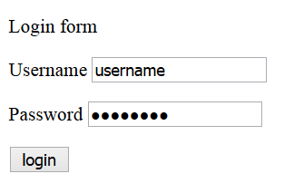

2.

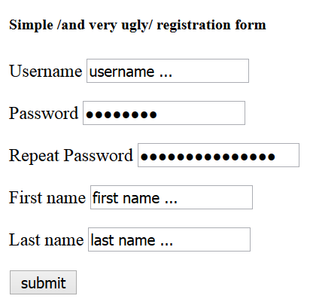

3. Добавете към формата полета за избор на една опция, радио-бутони, възможност за избор на няколко опции.

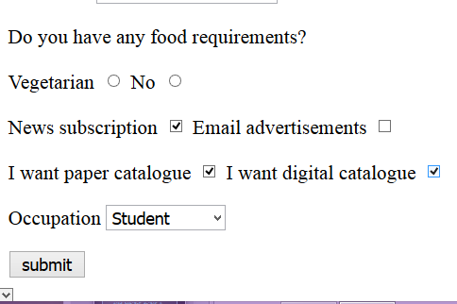

4. Добавете label-и към формата за регистрация .

5\*. Опишете с HTML тази част от страница от WIKIPEDIA /за текстовете използвайте lorem ipsum/.

